Перефразируя классика, можно сказать, что «Лыжам все возрасты покорны». Начинать приучать детей к занятиям беговыми лыжами, в принципе, можно с того времени, когда ребенок твердо стоит на ногах (примерно с 2-3-х лет). Занятия лыжами укрепляют мышечный корсет ребенка, развивают координацию движений и выносливость, умение держать равновесие. На развитие психики и характера ребенка лыжи так же оказывают благотворное влияние - развивают мышление и умение принимать самостоятельные решения, учат упорству в достижении поставленной цели, а также развивают уверенность в себе.
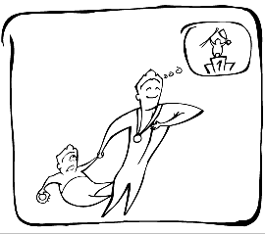
В возрасте 6-7 лет можно начинать организованные занятия лыжами – посещение спортивной секции. Под руководством тренера Ваш ребенок будет добиваться своих первых достижений. Через несколько лет будет ясно, выйдет ли из Вашего ребенка Олимпийский чемпион, или ему следует заниматься спортом для здоровья. Порогом возраста для начала занятий спортом в секциях тренеры называют 13-14 лет.
При достижении подростком 18-20 лет определяется его дальнейший путь – либо продолжение занятий спортом в составе сборных (города, области, России) – либо переход в разряд любителей.
Если ребенок не посещал лыжных или биатлонных секций в период с 6 до 20 лет – скорее всего профессиональным спортсменом-лыжником он уже не станет. Может, оно и к лучшему, так как профессиональный спорт, к сожалению, иногда не приносит здоровье, а отбирает его.
Далее заниматься лыжами можно без ограничений.
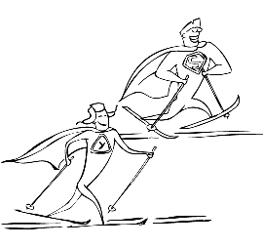
Поэтому, сколько бы Вам ни было лет – сейчас самое время начать заниматься лыжами! Если Вы еще не начали, конечно. Но здесь важно знать как. Ведь от незнания можно и навредить здоровью.
Лыжный бег – это циклический аэробный вид спорта. Так как занятия проходят на открытом воздухе, а условия окружающей среды постоянно меняются – это заставляет организм совершенствовать механизм адаптации к внешним условиям. Укрепляется дыхательная система, сердечно-сосудистая система, повышается устойчивость против различных вирусных инфекций, заболеваний верхних дыхательных путей.

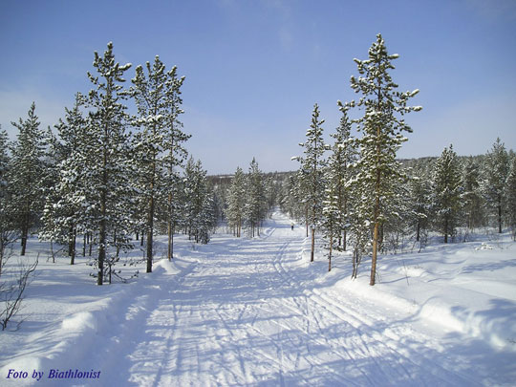

Движения на лыжах полезны еще и потому, что их основу составляют скользящие лыжные шаги с мягкими, эластичными, затяжными действиями. Это весьма полезно для укрепления костно-суставного аппарата юных лыжников, а в преклонном возрасте позволяет избежать хрупкости костей, сохранить подвижность всей опорно-двигательной системы.
Самое главное – уметь прислушиваться к своему организму. Если Вы чувствуете, что Вам тяжело, что не хватает дыхания или сил – уменьшите темп, сократите количество километров, которые Вы проходите. Помните – стремление сделать что-то через силу – первый признак наносимого себе вреда! Вы ведь не гонитесь за результатом – пробежать 10 километров как чемпион мира. Нагрузку необходимо наращивать постепенно. Начинать кататься по 5 километров, потом плавно увеличивать дистанцию. Обязательно перед катанием делать разминку – приседания, махи руками и ногами, вращения туловищем, головой, небольшую растяжку. А после катания – заминку: пройти пару сотен метров спокойным шагом, чтобы успокоить дыхание и пульс. И тогда все будет замечательно!
Чтобы поддерживать свою форму, достаточно двух занятий в неделю, чтобы наращивать ее, - необходимо 3-4 занятия. С большей частотой тренируются профессионалы. Причем 6-разовые тренировки применяются в период подготовки к соревнованиям, и длится этот период не более 2-3 недель, а тренировки имеют разную направленность – силовые, скоростные, на выносливость.
Если хотите быть в форме круглый год - есть великая триада: лыжи-бег-плавание. Доступно и очень полезно.
Занятие лыжным спортом – одно из самых гармоничных и эффективных средств развития организма человека. Спортсмены, занимающиеся лыжным спортом, показывают наибольшие показатели производительности сердечно-сосудистой системы и системы дыхания. «Лыжи – вот моя поликлиника, сосны – вот мои доктора», - так сказал П.Ф. Лесгафт – основоположник научной системы физического воспитания в России.
Но все, как говорится, хорошо в меру.

